**บทที่3**

**วิธีการดำเนินงาน**

**3.1 ขั้นตอนการดำเนินงาน**

- กำหนดปัญหา

-รวบรวมข้อมูล

-ออกแบบโปรแกรม

-พัฒนาโปรแกรมและจัดทำเอกสาร

-ทดสอบและบำรุงรักษาโปรแกรม

-ดำเนินงานและประเมินผล

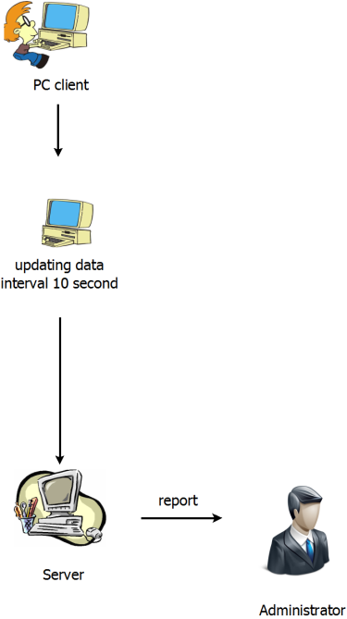ซอฟแวร์ตรวจสอบการใช้ไฟฟ้าของเครื่องคอมพิวเตอร์ หลักการทำงานของซอฟแวร์ ผู้ใช้เครื่องคอมพิวเตอร์ได้เปิดเครื่องไว้ ซอฟแวร์จะตรวจสอบสถานะการทำงานของเครื่องคอมพิวเตอร์ จากนั้นซอฟแวร์จะส่งข้อมูลช่วงเวลาที่ไม่มีการใช้งานคอมพิวเตอร์ไปยังเครื่องเซอเวอร์ แล้วจะได้ข้อมูลการใช้ไฟฟ้าเก็บไว้ในเครื่องเซอเวอร์เพื่อนำไปแสดงผลทางหน้าจอ ดังภาพที่ 3.1

**รูปที่ 3.1**แผนภาพแนวความคิดของโครงงาน

**ตารางที่ 3.1** แผนการดำเนินงาน

|  |  |  |  |  |  |  |  |  |  |  |  |  |  |  |  |  |  |  |  |  |  |  |  |  |  |  |  |  |
| --- | --- | --- | --- | --- | --- | --- | --- | --- | --- | --- | --- | --- | --- | --- | --- | --- | --- | --- | --- | --- | --- | --- | --- | --- | --- | --- | --- | --- |
| กิจกรรม | เดือน พ.ศ. 2555 | | | | | | | | | | | | | | | | | | | | | | | | | | | |
| มิถุนายน | | | | กรกฎาคม | | | | สิงหาคม | | | | กันยายน | | | | ตุลาคม | | | | พฤศจิกายน | | | | ธันวาคม | | | |
| 1 | 2 | 3 | 4 | 1 | 2 | 3 | 4 | 1 | 2 | 3 | 4 | 1 | 2 | 3 | 4 | 1 | 2 | 3 | 4 | 1 | 2 | 3 | 4 | 1 | 2 | 3 | 4 | |
| 1. ตรวจสอบปัญหา รวบรวมข้อมูลและความต้องการของผู้ใช้ |  |  |  |  |  |  |  |  |  |  |  |  |  |  |  |  |  |  |  |  |  |  |  |  |  |  |  |  | |
| 2. วิเคราะห์ปัญหาและความต้องการ |  |  |  |  |  |  |  |  |  |  |  |  |  |  |  |  |  |  |  |  |  |  |  |  |  |  |  |  | |
| 3. ออกแบบระบบ |  |  |  |  |  |  |  |  |  |  |  |  |  |  |  |  |  |  |  |  |  |  |  |  |  |  |  |  | |
| 4. พัฒนาซอฟต์แวร์และจัดทำเอกสาร |  |  |  |  |  |  |  |  |  |  |  |  |  |  |  |  |  |  |  |  |  |  |  |  |  |  |  |  | |
| 5. ทดสอบ และบำรุงรักษา |  |  |  |  |  |  |  |  |  |  |  |  |  |  |  |  |  |  |  |  |  |  |  |  |  |  |  |  | |